3-1-2校內各種交通工具停放設施
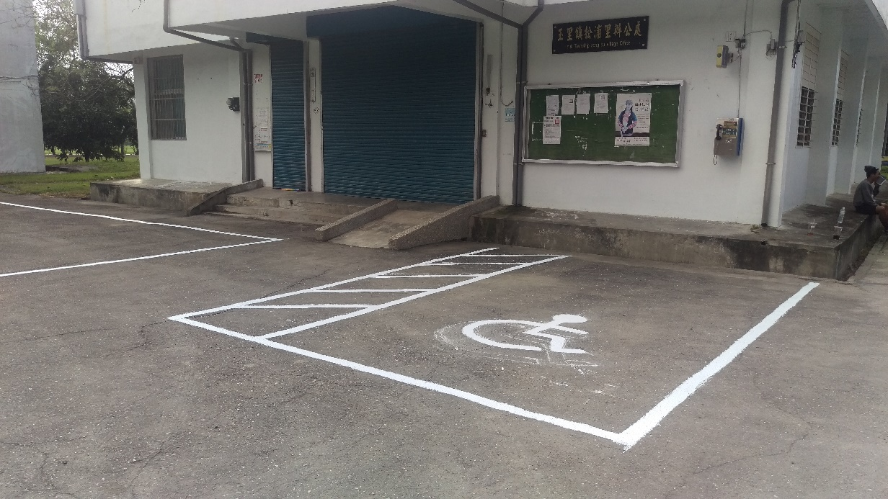
圖說：畫設校園無障礙停車格

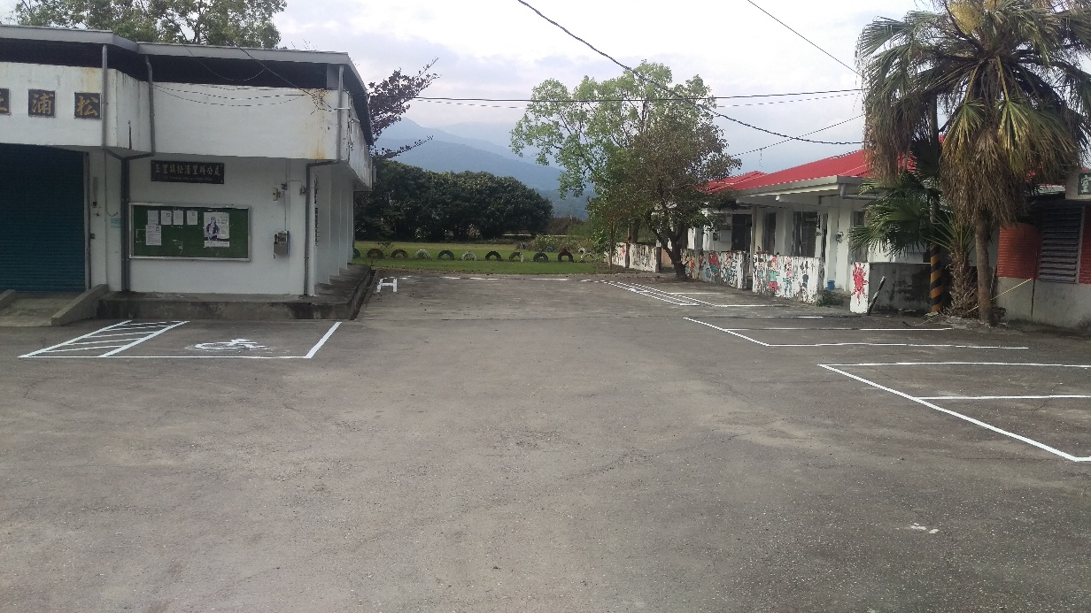
圖說：畫設校園停車格

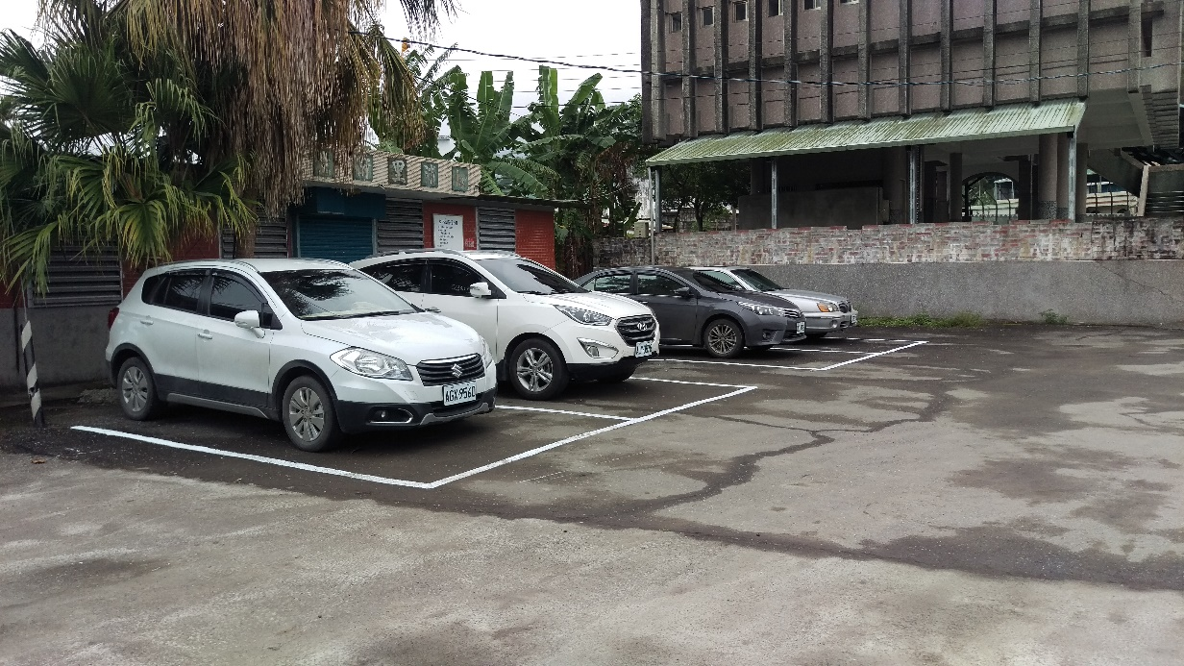
圖說：校園車輛停放情形(1)

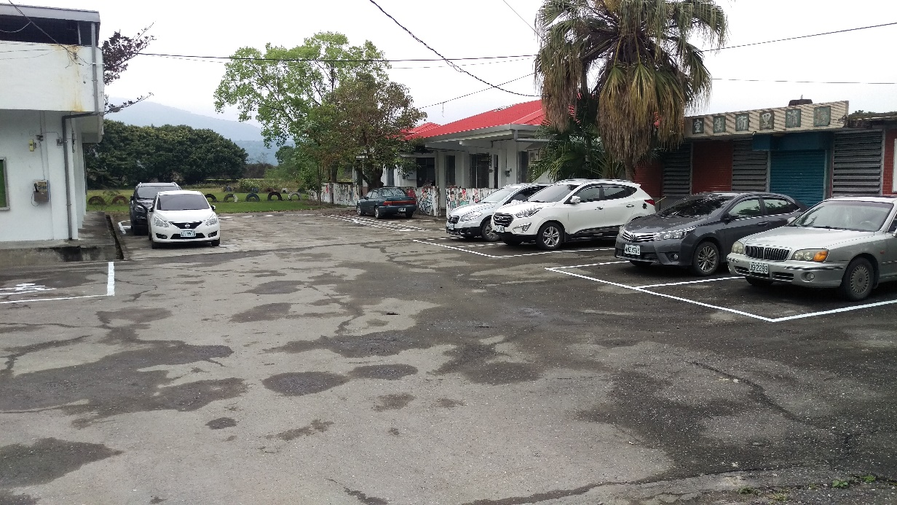
圖說：校園車輛停放情形(2)

